GRADO O CLEI | TIEMPO | GUIA DE APRENDIZAJE Nº | NOMBRE DE LA GUÍA | PERÍODO
Todos los grados y CLEI | 3 Semanas. | UNICA | Conociendo la metodología de estudio en el Cibercolegio UCN | UNICA

PRESENTACIÓN GENERAL DE LA GUÍA

Ser estudiante virtual implica un nuevo reto para ti, te enfrentas a una nueva forma de estudiar, de aprender, a nuevas herramientas. Esta guía de inducción te brindará los elementos necesarios para que puedas llegar a ser un excelente estudiante virtual. Comienzas a recorrer un camino que te llenará de satisfacciones pero que también te pedirá mucha dedicación y compromiso. Es importante que seas consciente de lo que significa ser un estudiante virtual: Mente abierta, disciplina de estudio, manejo adecuado del tiempo, comunicación permanente con el facilitador.

DESARROLLO TEMÁTICO

1. ¿Qué es el Cibercolegio UCN?

El Cibercolegio UCN es una Institución Educativa adscrita a la Católica del Norte Fundación Universitaria, para ofrecer educación básica primaria, secundaria y media tanto a estudiantes en edad regular como a personas adultas.

Basados en la formación de competencias básicas en los campos de la comunicación, el pensamiento lógico y la investigación, utilizamos las nuevas tecnologías para generar procesos de aprendizajes no lineales, en escenarios y contextos diferentes y significativos.

Como proyecto pedagógico contamos con un sistema de estudios, integral, interactivo, continuo, prospectivo y flexible que nos permite tener para los niños, jóvenes y adultos de Colombia y el mundo UNA VENTANA ABIERTA AL CONOCIMIENTO.

Para conocer más sobre el Cibercolegio UCN le recomiendo visitar el sitio web de la Institución: www.cibercolegioucn.edu.co

2. ¿Quiénes hacen parte del Cibercolegio UCN?

El Cibercolegio UCN es una institución que crece a diario, todos los días propone nuevos proyectos, acoge nuevos grupos de personas… en este momento algunas de las personas que hacen parte de la Institución y con las cuales usted tendrá contacto son:

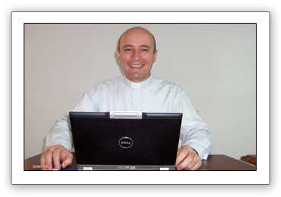 | Pbro. Francisco Angel Franco  Rector  rectoria@ucn.edu.co
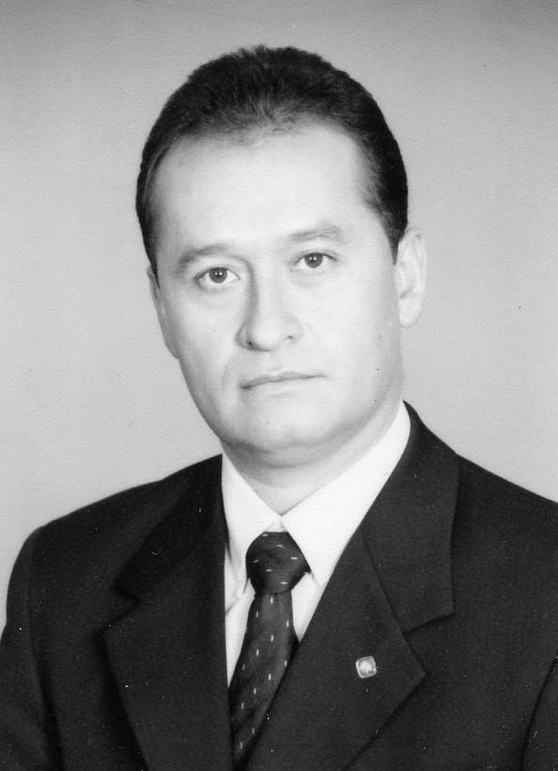 | ROBERTO LOPEZ OSPINA  Director académico  coordinadorciber@ucn.edu.co
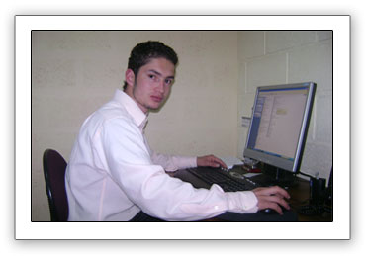 | Miguel Fernando Medina Medina  Secretario  mfmedinam@ucn.edu.co
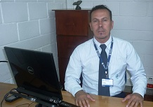 | Juan Diego Serna Céspedes  Atención al estudiante  jdsernac@ucn.edu.co
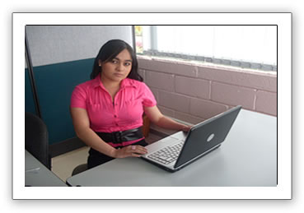 | Luz Adriana Rúa Pérez  Atención al estudiante  laruap@ucn.edu.co

A continuación se anexan imágenes de los facilitadores virtuales con las áreas que orientan, luego tendrás la posibilidad de conocer un poco más sobre cada uno de ellos a través de la información del facilitador en cada la asignatura.

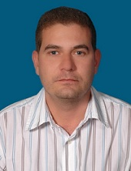 | Julio Cesar Arango Aguirre.  Tecnología e Informática |  | Adriana María Granda García  Física y Química
 | Mónica María Muñoz Muñoz  Ciencias Sociales, Políticas y Económicas | 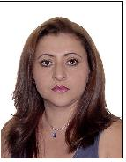 | Clara Inés Gómez Valencia  Ciencias Naturales
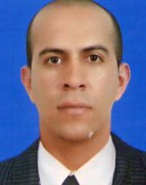 | Darwin Johan Quinchia Giraldo  Educación Física |  | Diego Alberto Piedrahita Marín.  Facilitador Idioma extranjero Inglés
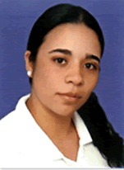 | Diana Maribel Amaya Vanegas.  Facilitadora de Educación artística. |  | Natalia Velásquez Toro  Facilitadora de Matemáticas
 | Leydy Jhuliana Jaramillo Mejía  Etica y valores humanos. |  | María Isabel Tamayo Lopera  Lengua Castellana Grados, CLEI 5 y 6.
 | Nelson Alberto Varela Pérez.  Educación Religiosa y Filosofía. |  | Alexandra Yulieth Monsalve Fernández  Inducción, Lengua Castellana CLEI 2, 3 y 4, Asistente CEDEVI (Acompañamiento y evaluación de facilitadores)

3. Preparativos iniciales para todo estudiante virtual

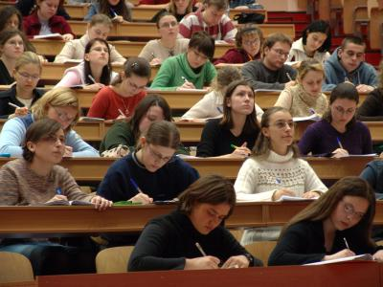 | Disposición y estado de ánimo: Es muy importante tener un buen estado ánimo para poder estudiar. Los problemas, angustias, preocupaciones o desinterés no son buenos compañeros de estudio, estos deben estar en otro lugar. ¿Vienes a estudiar con ganas?, ¿estás motivado?
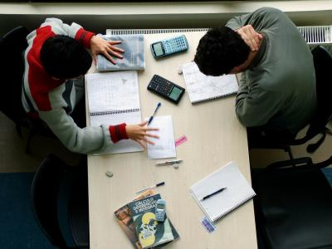 | Lugar: no todos los lugares propician un buen ambiente de estudio: buena iluminación, postura adecuada, materiales a la mano, elementos que me puedan desconcentrar, son asuntos a tener en cuenta al momento de organizar nuestro lugar de estudio.
 | Concentración: hay que dedicar tiempo para leer, comprender, consultar, escribir y hay muchos elementos que pueden distraernos: radio, televisión, la misma Internet, música, teléfono, etc. Es bueno saber administrar todos estos elementos, si es hora de estudiar y estoy escuchando música ¿me concentro fácilmente?, ¿comprendo con facilidad lo que leo?
 | Planificación: Siempre que se busca alcanzar una meta es importante planear el viaje, nadie sale a pasear (muy poca gente) de forma improvisada, sin maletas empacadas y sin dinero en el bolsillo. Cuando vamos a empezar a estudiar hay que tener en cuenta un horario, una lista de actividades a desarrollar y algunas estrategias que se puedan poner en práctica. Cada uno debe tener un horario propio de estudio en el cual aparezca destinado el tiempo necesario para cada asignatura.
 | Revisa muy bien los anteriores elementos: ¿tienes dificultad con alguno de ellos?, ¿qué puedes hacer tu para solucionarla?, ¿necesitas ayuda? Si crees que puedo ayudarte con alguno de estos elementos escríbeme

4. Exploración general de una asignatura

Llegó la hora del trabajo práctico, su lugar de estudio se encuentra organizado, es cómodo y lo invita a estudiar, a leer, le permite concentrarse, la postura es adecuada. Tiene a la mano todos los elementos que necesita, buena iluminación, ¿cómo continúa?

Ingresa a la plataforma con su nombre de usuario y contraseña, encontrará en la pantalla principal la lista de todas las asignaturas que va a cursar durante el año, luego en cada una de las asignaturas realiza una exploración general: visita la información del facilitador, calendario, glosario, tareas y actividades, quiz, foros, etc.

Es importante diseñar un horario para cada semana, el cual permita hacer un recorrido por todas las asignaturas.

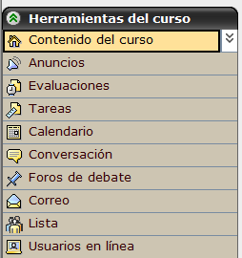 | Cada semana es importante realizar estas tareas en todas las asignaturas:  - Estudiar el contenido de la guía actual.  - Participar en foros.  - Avanzar en la elaboración de las tareas.  - Leer los anuncios (Los anuncios son pequeñas noticias, trucos, tips que los docentes comparten con el estudiante, se abren en una pequeña ventana al ingresar a la asignatura)

Lo invito para que observe los siguientes videos en la página principal de fuentes de estudio:

- Manejo del correo electrónico.
- Organización de carpetas en el computador.
- Herramientas al interior de un curso.

5. Guías de aprendizaje

En el Cibercolegio UCN el material principal de estudio son las guías de aprendizaje, estas son documentos que contienen el desarrollo temático de la asignatura. Cada período el estudiante debe abordar una guía por asignatura. Este documento, que usted lee en este momento, por ejemplo, es parte de guía de aprendizaje.

A nivel general una guía contiene tres grandes partes:

- Información general.
- Fuentes de estudio.
- Actividades de aprendizaje.

6. Como estudiar de manera virtual

Después de tener organizadas las carpetas en el computador, proceda a ingresar a cada una de las asignaturas, realice una exploración general, envíe un mensaje de correo electrónico a su facilitador con una breve presentación. Posteriormente descargue a su computador la guía de trabajo número 1 de todas las asignaturas, recuerde que trabajará durante un período (10 semanas aproximadamente) en esta guía.
Responda el taller propuesto en la actividad introductoria que aparece en el foro con el mismo nombre, para esto no es recomendable consultar ya que el taller pretende medir sus conocimientos con relación al tema, arriésguese a responder, escriba, con sus propias palabras debe dar los conceptos. Si realmente no sabe dar respuesta a estos interrogantes escriba un pequeño párrafo donde explique esto.
Realice una primera lectura, es un acercamiento al texto: contenido, conceptos, mapas conceptuales, actividades.
Luego empiece a leer detenidamente la temática propuesta, subraye las palabras desconocidas y haga una lista con ellas, luego deberá consultarlas. Puede ir subrayando los aspectos que considere importantes dentro del texto.
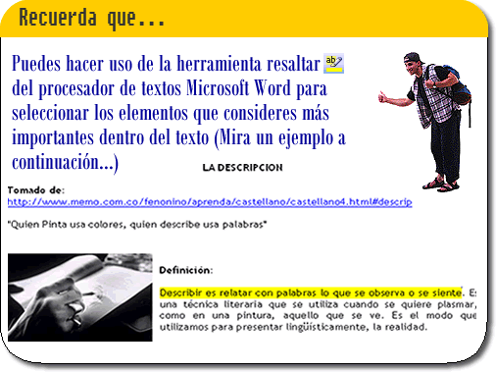
También puede ir tomando apuntes, elaborando algún esquema que le permita comprender el texto con mayor facilidad. Todas las técnicas que pueda emplear para llevar a cabo un buen proceso de estudio de la guía son válidas.
Además de estudiar la guía de aprendizaje es recomendable que acuda a fuentes externas de información: internet , enciclopedias, textos escolares, etc, todo lo que le pueda brindar información sobre la temática de la guía, amplía, es muy importante.
Realice un minucioso estudio de toda la información a la cual pueda acceder, lo importante es aprender.
Cuando haya comprendido muy bien la temática expuesta en la guía puede empezar a solucionar las actividades, tenga en cuenta que no se deben hacer solo tres actividades de cada guía sino también participar en los foros, hacer la evaluación y la coevaluación además de interactuar de forma sincrónica con el facilitador. Hay que leer muy bien las instrucciones dadas antes de empezar a trabajar. Si se pide elaborar un mapa conceptual debe consultar qué es un mapa conceptual y como se hace para que pueda elaborar el suyo, igual sucede con los cuadros sinópticos , ensayos , mapas mentales , etc. todas estas son herramientas de las cuales debe apropiarse como estudiante virtual. Si no está seguro escríbale a su facilitador, envíe un borrador del trabajo a través de la herramienta Correo electrónico para que este lo oriente.
Las actividades propuestas en el curso y en la guía de aprendizaje NO DEBEN SER ENVIADAS TODAS JUNTAS, es importante realizar el proceso de forma adecuada, seguir las fechas propuestas en el calendario del curso, enviar cada actividad por la herramienta propuesta y en la fecha recomendada, participar permanentemente y hacer seguimiento a los envíos que se hagan, es decir, estar pendiente de las recomendaciones o comentarios del facilitador con relación al trabajo, recuerde seguir las orientaciones para el envío de estas actividades y las recomendaciones para hacer seguimiento a los envíos. Cada actividad se envía en una fecha distinta.
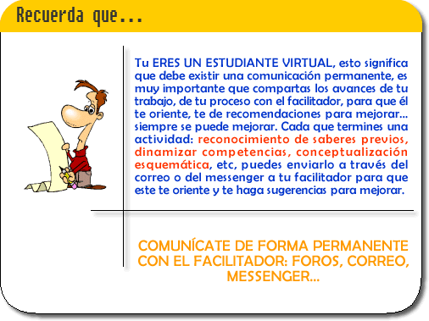

Existen espacios de interacción abiertos de forma permanente en los cuales debes participar: los foros, sesiones de Chat, livemeeting, acompañamiento por Messenger, proyectos institucionales y obligatorios, etc. es importante que preste mucha atención a los comunicados enviados por el facilitador virtual.
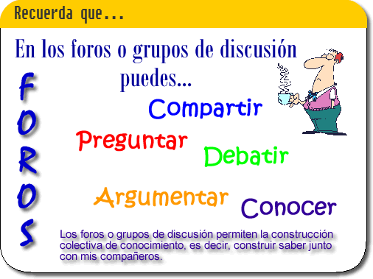

Foros:

El espacio de foros lo encuentras en todos los cursos con fines muy claros: hacer la actividad de diagnóstico que consiste en evaluar los conocimientos previos con los cuales llega el estudiante para enfrentar los contenidos del curso identificando fortalezas y necesidades, presentar al facilitador y los estudiantes, debatir temas de interés.

El primer mensaje de cada foro contendrá uno o varios interrogantes, cada estudiante debe consultar al respecto, buscar documentos que permitan ampliar la información sobre dichas preguntas. La participación en el foro debe ser permanente, no basta con dejar un solo aporte.

Buscar material que permita tener el suficiente conocimiento del tema como para hablar sobre el, para responder los interrogantes planteados, proponer otros, compartir nuevos hallazgos, etc.

Los aportes en el foro deben ser argumentados, no se debe usar el "copiar y pegar" a menos que sea para citar alguna información importante que es explicada, ampliada por el mismo estudiante. No deben tener miedo a equivocarse siempre y cuando eso sirva para aprender, cambiar, mejorar.

Lo invito para que observe los siguientes videos en la página principal de fuentes de estudio:

- Uso de la herramienta tareas.
- Manejo de foros.

7. Medios de comunicación

En la virtualidad es fundamental la comunicación permanente, la interacción en el curso, el contacto tanto con el facilitador virtual (docente) como con los demás compañeros. Para esto disponemos de varias herramientas, unas de ellas de comunicación sincrónica y otras de comunicación asincrónica. En la presente guía ya expliqué el uso de los foros y correo electrónico, vamos a ver aquí como se usa el Chat, Messenger, Skype y Livemeeting

COMUNICACIÓN SINCRÓNICA Y ASINCRÓNICA
Para identificarlas de forma separada es importante el aporte de Santángelo, 2000, en el cual explica que para la comunicación en la virtualidad se dan: “Un tramo sincrónico de actividad presencial en grupos, en las sedes, combinando VC y un CV. Se caracteriza por la coincidencia de docentes y estudiantes en el tiempo, pero también por la falta de coincidencia respecto del lugar. Distintos grupos de personas, pueden estar trabajando al mismo tiempo pero en lugares distantes entre sí, en sesiones periódicas, utilizando la plataforma tecnológica
Al respecto Ileana Alfonso Cuba en “La Enseñanza a distancia y el Modelo Educativo Virtual” da un aporte interesante que permite aclarar que es posible hablar de “Comunicación sincrónico. Cuando en un proceso de comunicación, caracterizado en su forma clásica por un emisor, un medio y un receptor, tanto el emisor como el receptor deben estar presentes de manera simultánea, se da un proceso sincrónico de comunicación. Comunicación asincrónico. Si por el contrario el emisor y receptor no tienen que estar presentes de manera simultánea, hablamos de un proceso asincrónico de comunicación.”

8. ¿Grados… CLEI?

En el Cibercolegio UCN estudian tanto personas en edad regular como de edad adulta. Es decir, cada una de estas poblaciones puede realizar su proceso académico de Bachillerato en la Instiución, pero cada una de ellas bajo una modalidad diferente. Los jóvenes estudian a través de los grados que realizan, sexto, séptimo, octavo… los adultos ingresan a la educación básica y media a través de la modalidad de CLEI (Ciclos lectivos especiales integrados que permiten realizar dos grados en un año, y lo hacen para nuestra institución las personas mayores de 16 años).

CIBERGRAFÍA

http://cmap.ihmc.us/Support/help/Espanol/
http://grupoorion.unex.es/cmaptools/cmaptools.htm
http://www.scribd.com/doc/2465505/Edicion-de-mapas-conceptuales-Cmap-Tools
http://www.aulaclic.es/excel2003/
http://www.areatecnologia.com/video_tutorial_sobre_excel.htm
http://es.geocities.com/hedanet/basico/index1.html
http://www.puntoorg.org/insertar_im_genes_y_videos_en_powerpoint_video_tutorial_
http://www.conocimientosweb.net/zip/article5366.html

